1: 【绩效】模块差额值

需求描述:
绩效模块中“差额”计算在系统中添加“预计造价转换”系数后逻辑发生变化

解决方案:

步骤1：调整差额逻辑

修改前
触发点 | 任务单进行“结算”即（任务单填写了“结算工程造价”）；  刷新【绩效】模块；
系统字段逻辑 | 1、“系数调整影响竣工差额”逻辑  （结算工程利润—预计工程利润）*系数
系数：
年度系数*部门系数*角色系数/人数*项目部转化系数
详细：
年度系数*部门系数（根据部门判断）*角色系数（根据角色等条件判断）/人数*项目部转化系数（根据条件判断）
系统显示内容 | 任务单进行“结算”的任务单  重新显示的【绩效】明细中“差额”显示结果值
 | 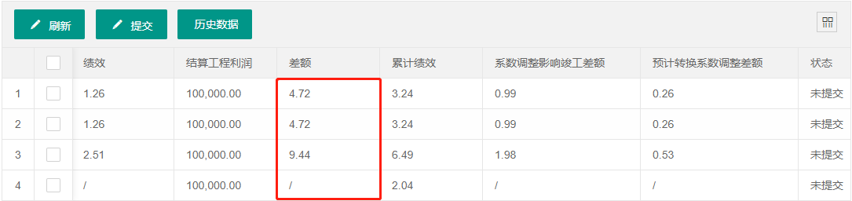

修改后
触发点 | 任务单进行“结算”即（任务单填写了“结算工程造价”）；  刷新【绩效】模块；
系统字段逻辑 | 1、“系数调整影响竣工差额”逻辑  （结算工程利润—预计工程利润*预计造价转换）*系数
预计造价转换：
根据不同的部门采用不同的值
系数：
年度系数*部门系数*角色系数/人数*项目部转化系数
详细：
年度系数*部门系数（根据部门判断）*角色系数（根据角色等条件判断）/人数*项目部转化系数（根据条件判断）
系统显示内容 | 任务单进行“结算”的任务单  重新显示的【绩效】明细中“差额”显示结果值
 | 

